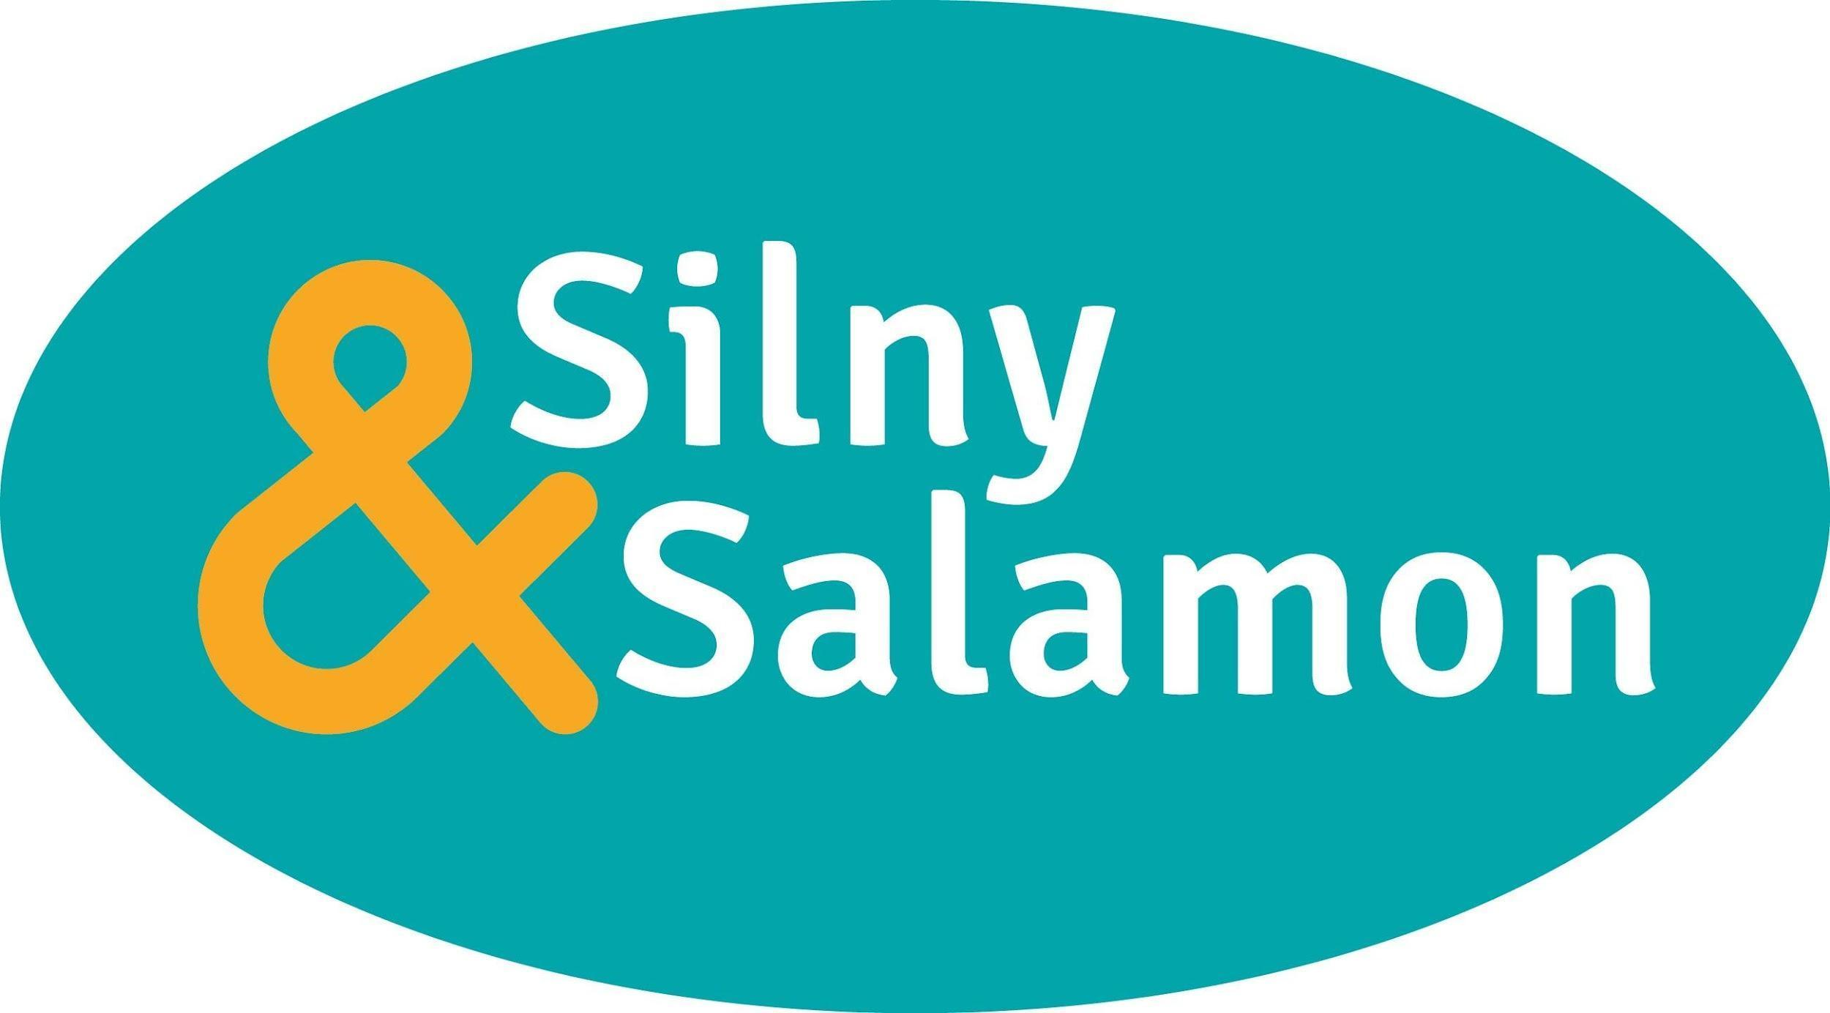

INFORMACJA PRASOWA
Warszawa, 26 kwietnia 2022

Automatyzacja i robotyzacja coraz bardziej dostępna

Automatyzacja i robotyzacja zakładów produkcyjnych wpisuje się w rozwój technologiczny i cyfrową transformację przedsiębiorstw. Firmy, które korzystają z takich rozwiązań, poprawiają swą efektywność i konkurencyjność. Warto wiedzieć, że na inwestycje związane z robotyzacją dostępne są instrumenty finansowe, takie jak ulga i grant, które zmniejszą koszty wdrożenia.

Automatyzacja i robotyzacja procesów w firmie mogą wydawać się skomplikowane i drogie. Okazuje się, że tak nie jest, a korzyści pozwalają firmom budować przewagę konkurencyjną, zdobywać nowe rynki i zaufanie klientów.

– Warto pamiętać, że ceny robotów zmniejszyły się w porównaniu do poziomu sprzed 2-3 lat, a niezawodność i wydajność maszyn, powtarzalność i ciągła praca to ogromne wsparcie dla produkcji. Można je łatwo zintegrować z maszynami pakującymi, a w konsekwencji znacznie przyspieszyć drogę towaru, od produkcji do magazynu. Zachętą do inwestycji są instrumenty wsparcia finansowego przy unowocześnianiu parku maszynowego – mówi Karol Szostak z firmy Silny&Salamon.

Jak modernizować produkcję i pakowanie
Producenci oczekują zwiększenia wydajności procesów, w tym przejścia z aplikacji ręcznych na półautomatyczne lub całkowicie zautomatyzowane. Automatyzacja i robotyzacja przyspieszają drogę towaru, od produkcji do magazynu, a niezawodność, wydajność i ciągła praca maszyn stanowi wsparcie w łańcuchu dostaw. Indywidualne rozwiązania, takie jak np. zaprojektowane w pełni zautomatyzowane linie pakujące, gdzie maszyny Autobag, których wyłącznym dystrybutorem jest firma Silny&Salamon, zintegrowane z systemami podawczymi i robotami, są odpowiedzią na te potrzeby.

Przykładami robotyzacji procesów są firmy specjalizujące się w budowie narzędzi i formowaniu wtryskowym tworzyw sztucznych, m.in. dla branż technologii medycznej i przemysłowej. Tam właśnie sprawdza się zastosowanie robota zintegrowanego z maszyną Autobag, który pobiera plastikowe części bezpośrednio z wtryskarki, które następnie przechodzą przez tunel, by zostać automatycznie spakowane do antystatycznych toreb.

Zdaniem Karola Szostaka z firmy Silny&Salamon zintegrowanie wtryskarek z maszynami Autobag i robotami podających, świetnie sprawdza się w branżach automotive, elektrotechnicznej, produkcji zabawek czy medycznej. Przykładami z rynku polskiego są formowane we wtryskarkach złączki i końcówki kablowe, ale też nakłuwacze medyczne dla diabetyków. W kolejnym kroku roboty, sparowane z urządzeniami Autobag, usprawniają konfekcjonowanie tych artykułów. Do grona firm, które wykorzystują automatyzację w działalności należą, m.in.: HTL Strefa, Zakład Aparatury Elektrycznej ERGOM czy producent końcówek i złączek kablowych ERKO.

Korzyści z automatyzacji i robotyzacji dla biznesu są duże, szczególnie w trudnych uwarunkowaniach gospodarczych związanych z wojną w Ukrainie czy pandemią, kiedy firmy niejednokrotnie mierzą się z absencjami pracowników. Przy masowej produkcji komponentów, np. w branży automotive czy elektrotechnicznej, robotyzacja oznacza większą precyzję, prędkość i powtarzalność.

Urządzenia Autobag stanowią ogniwo gotowe do integracji z robotami. Komunikują się z nimi sygnalizując poszczególne etapy, tj. przekazanie informacji o przygotowaniu worka, jego status np. otwarty lub przyszykowany do nadruku.

Wsparcie dla firm - ulga na robotyzację i robogrant
Firmy mogą korzystać ze wsparcia finansowego przy unowocześnianiu parku maszynowego. Od 2022 funkcjonuje ulga na robotyzację dla firm produkcyjnych, w ramach której przedsiębiorcy mogą odliczać nawet 150% wydatków na zakup nowych robotów, licencji, maszyn i urządzeń peryferyjnych. Innym rozwiązaniem jest przygotowywany przez Polską Agencję Rozwoju Przedsiębiorczości grant na robota, tzw. robogrant, a więc konkurs dla firm produkcyjnych, gdzie dzięki dotacji wynoszącej nawet 1 mln zł, można sfinansować zakup nowego robota przemysłowego.

Przed wyborem odpowiedniej maszyny warto skorzystać z wiedzy i doświadczenia ekspertów z firmy Silny&Salamon, którzy są obecni na Targach Warsaw Pack (26-28.04.). Znajomość rozwiązań wykorzystywanych na zautomatyzowanych i zrobotyzowanych liniach pakujących, które wspomagają procesy logistyczne, ułatwi podjęcie właściwej decyzji. Na stoisku nr B2.85 dostępny jest ekspert, który odpowie na pytania związane pozyskaniem finansowania. Osoby, które nie pojawią się na targach, już dziś mogą zapoznać się z urządzeniami w wirtualnym showroomie.

Więcej informacji o firmie znajduje się na www.plomby.biz i www.pakowanie.biz oraz na profilach LinkedIn: Silny & Salamon Sp. z o.o. (profil główny) i Silny & Salamon - wyłączny dystrybutor APS Autobag.
* * *
O firmie
Firma Silny&Salamon dysponuje 30-letnim doświadczeniem w dostarczaniu rozwiązań, zwiększających bezpieczeństwo w transporcie i logistyce, oraz w automatyzacji procesów pakowania w wielu branżach. Rozpoczęła działalność w 1989 roku jako mała rodzinna firma handlowa, której celem było wprowadzenie nowoczesnych sposobów pakowania, zamykania i zabezpieczania produktów. Dziś to sprawdzony partner w biznesie, zapewniający skuteczne rozwiązania w transporcie, logistyce i procesach produkcyjnych. Wielu klientów jest związanych z firmą ciągłą współpracą od wielu lat, należą do nich m.in.: Turck Automation Technology, Fischer Automotive, Zakład Aparatury Elektrycznej - ERGOM czy Neuca.

Spółka znalazła się na liście Diamentów 2021 miesięcznika Forbes Polska, wśród firm wyróżniających się tempem rozwoju, z pozytywnym ratingiem wiarygodności i ryzyka współpracy, które jednocześnie mają wysoką płynność bieżącą i nie zalegają z płatnościami w ciągu ostatnich trzech lat.

* * *

Kontakt dla mediów:
Agnieszka Kuźma-Filipek, Lawenda Public Relations, tel. + 48 601 99 10 89, agnieszka@lawendapr.com
Silny&Salamon Sp. z o.o., ul. Druskiennicka 20 81-533 Gdynia, tel. +48 58 622 54 01

